–КУБАНСКИЙ ГОСУДАРСТВЕННЫЙ УНИВЕРСИТЕТ
ФАКУЛЬТЕТ ПРИКЛАДНОЙ МАТЕМАТИКИ И КОМПЬЮТЕРНЫХ НАУК

Лабораторная работа №2

Тема:«Диаграммы UML. Диаграмма вариантов использования»

Дисциплина: Технологии создания и поддержки ПО

Выполнил студент группы ПИ32/1
Дражин Никита

Научный руководитель _____ Здоровцов А.А

Краснодар 2025

1. Цели и задачи
Цель работы: Изучение и получение навыков создания диаграмм вариантов использования на основе функциональных требований к системе «сервис для подачи заявок на участие в студенческих мероприятиях».
Задачи: Построить Диаграмму.

2. Описание выполнения задания
В рамках практической части была спроектирована диаграмма вариантов использования (Use Case Diagram) для сервиса подачи заявок на участие в студенческих мероприятиях.

3. Диаграмма вариантов использования
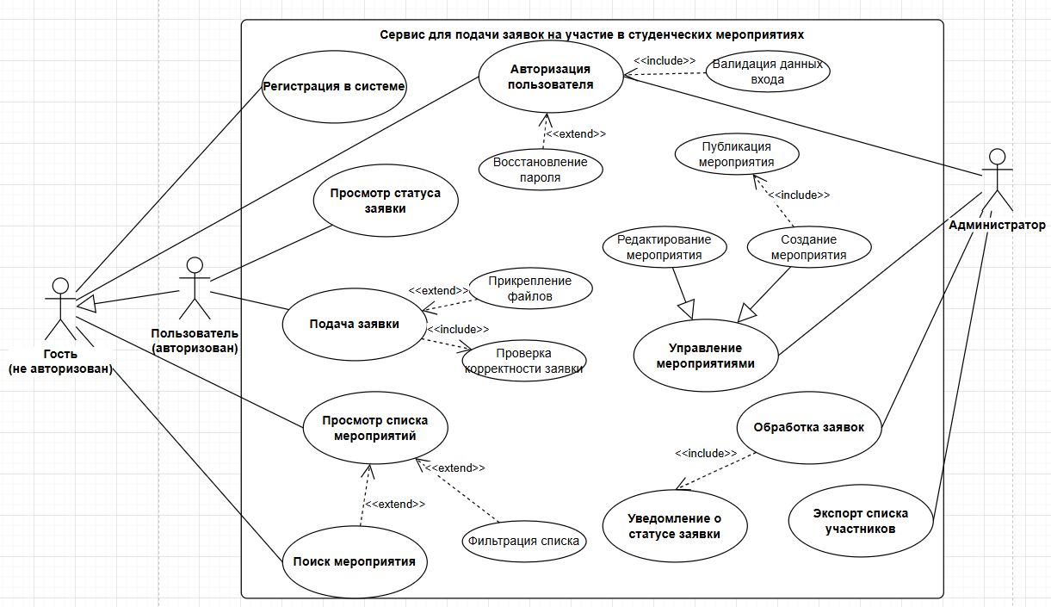

4. Ответы на контрольные вопросы
1. Из каких элементов состоит диаграмма ВИ? Диаграмма вариантов использования состоит из следующих основных элементов:
- Акторы (Actors): Роли, которые пользователи или другие системы играют по отношению к проектируемой системе (изображаются в виде человечков).
- Варианты использования (Use Cases): Описание набора последовательностей действий (сценариев), которые выполняет система для достижения цели актора (изображаются в виде овалов).
- Отношения (Relationships): Связи между элементами (ассоциация, включение, расширение, обобщение).
- Границы системы (System Boundary): Прямоугольник, ограничивающий варианты использования, показывающий, что происходит внутри системы.
2. В чем отличие отношений ВИ «Включение» и «Расширение»?
- Включение (Include): Означает, что поведение одного ВИ обязательно включается в поведение другого. Это используется для выделения общей функциональности, которая всегда выполняется (например, проверка прав доступа).
- Расширение (Extend): Означает, что поведение одного ВИ может быть включено в другой при выполнении определенных условий. Это опциональное поведение (например, показ сообщения об ошибке или дополнительное действие по желанию пользователя).
3. Почему для создания диаграмм ВИ желательно использовать специализированные редакторы? Специализированные редакторы (такие как MS Visio, StarUML, draw.io) желательны, потому что:
- Они содержат готовые библиотеки стандартных элементов UML, что ускоряет работу.
- Обеспечивают соблюдение стандартов графического отображения (правильные стрелки, фигуры).
- Позволяют легко редактировать структуру (перемещать элементы вместе со связями), в отличие от простых графических редакторов.
- Часто поддерживают генерацию кода или документации на основе диаграмм.

5. Заключение
В ходе выполнения лабораторной работы были изучены принципы построения диаграмм вариантов использования UML. На основе сценариев, разработанных в первой лабораторной работе, была построена графическая модель функциональных требований для сервиса подачи заявок на участие в студенческих мероприятиях.

